¡May the 4th be with you! Cubrebocas y juegos de Star Wars, lo más buscado por el fandom para celebrar su día

Desde hace mucho tiempo en una galaxia muy, muy lejana, los fanáticos celebran el Día de Star Wars. Esta celebración surge a partir de la idea de "May the fourth", en español 4 de mayo, haciendo referencia a la famosa frase de la saga "May the Force be with you", que al español se traduce como “Que la Fuerza te acompañe”.

Aunque este día inició por un juego de palabras, los fanáticos decidieron que cada año se celebrara el 4 de mayo, convirtiéndose en un día famoso dentro la cultura popular. A pesar de la cuarentena, este año los fanáticos decidieron no pasarlo por alto ya que en tan sólo una semana se aumentaron las búsquedas con las palabras “Star Wars” en un 36% con respecto al año pasado.

Entre los artículos más buscados referente a la famosa saga se encuentran: Legos de Star Wars con un crecimiento en búsquedas de 170% y Monopoly con 650%. Además, los cubrebocas y rompecabezas pasaron de tener 0 a más de 2,000 búsquedas en los últimos 10 días con respecto al año anterior.

Si tú tampoco quieres dejar pasar este día inadvertido, te dejamos algunas recomendaciones para vivir esta cuarentena muy al estilo de Luke Skywalker y la rebelión, cualquiera de estas opciones puedes adquirirlas dentro de Mercado Libre, la plataforma de e-commerce más grande de América Latina.

Tazas Star Wars R2d2

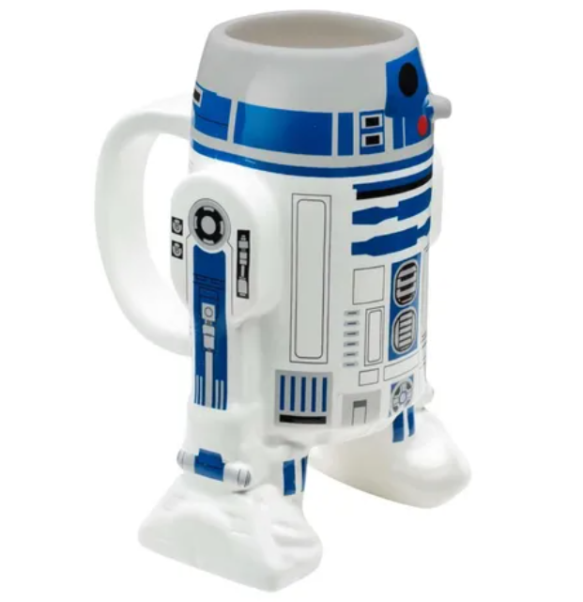

Lego Casco De Boba Fett

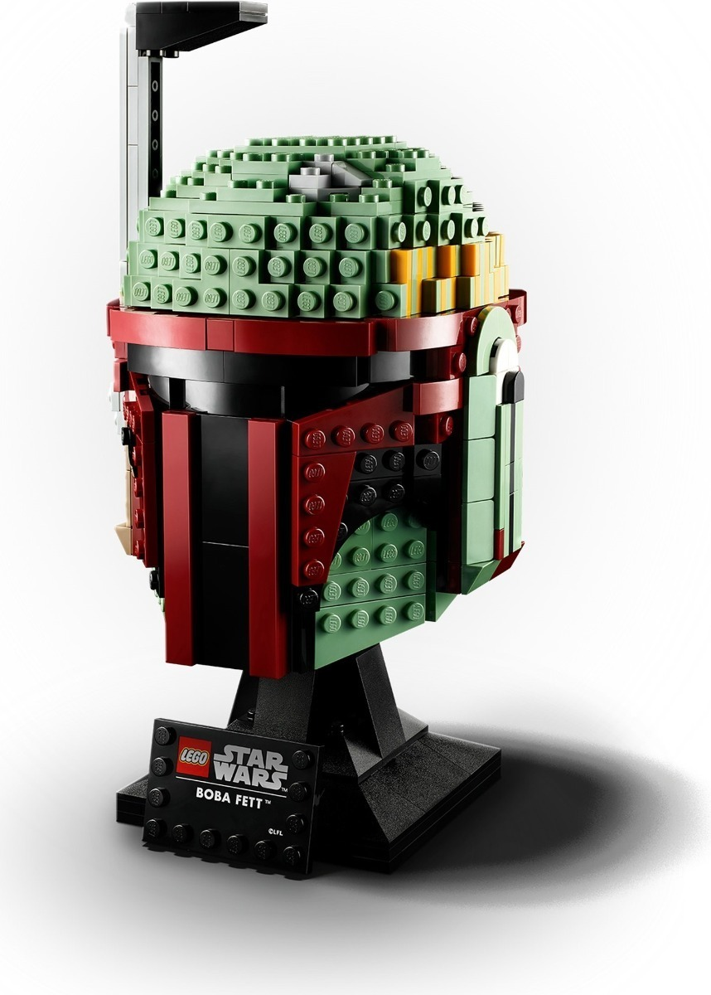

The Black Series Assortment Figuras

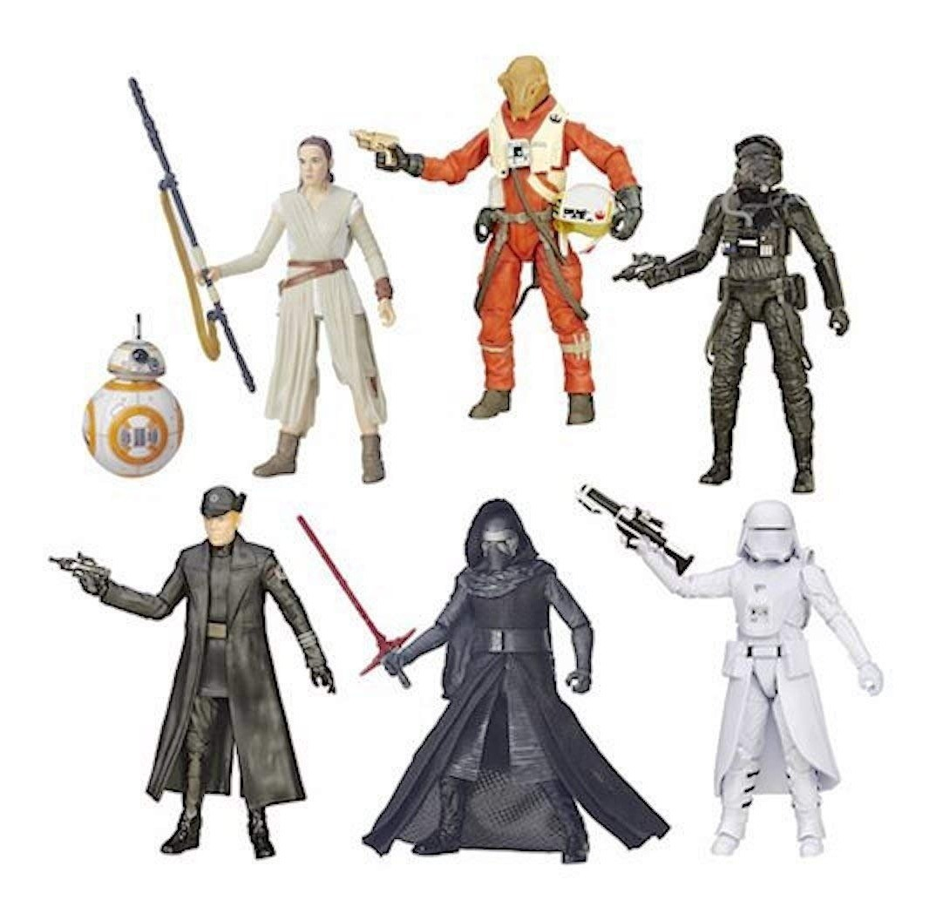

Star Wars Sable De Luz

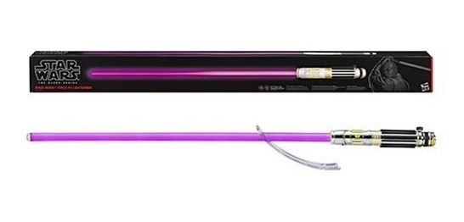

Rompecabezas Star Wars
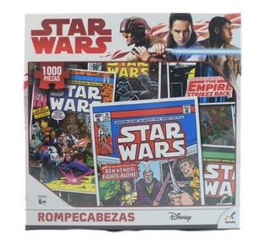

Funko Pop Baby Yoda

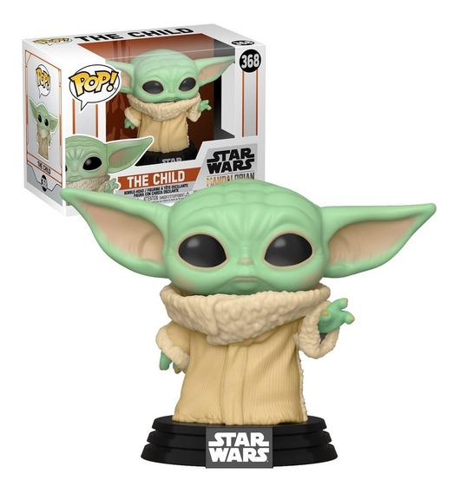
Furreal Friends Chewie

Prepárate para este día con cualquiera de estas opciones o con los más de 80 mil productos, que están en Mercado Libre, y que llegarán a tu casa en menos de 24 horas. ¡May the 4th be with you!

Acerca de Mercado Libre

Fundada en 1999, Mercado Libre es la compañía de tecnología líder en comercio electrónico de América Latina. A través de sus diferentes plataformas Mercado Libre, Mercado Pago y Mercado Envíos, ofrece soluciones para que individuos y empresas puedan comprar, vender, anunciar, enviar y pagar bienes y servicios por Internet.

Mercado Libre brinda servicio a millones de usuarios y crea un mercado online para la negociación de una amplia variedad de bienes y servicios de una forma fácil, segura y eficiente. Mercado Libre está entre los 30 sitios con mayores visitas del mundo en términos de páginas vistas y es la plataforma de consumo masivo con mayor cantidad de visitantes únicos en los países donde opera, según se desprende de métricas provistas por comScore Networks. La compañía cotiza sus acciones en el Nasdaq (NASDAQ: MELI) desde su oferta pública inicial en el año 2007.

Para más información visita el sitio oficial de la compañía: http://www.mercadolibre.com.mx/

